Colegio Emilia Riquelme
Tecnología e informática
Grado: 3
Gracias por su apoyo.
Un saludo enorme y Dios los guarde.

Nuestra clase en el horario normal los miércoles de 08:00 a 9:00 am.
(Los correos por si se presentan inquietudes).

Correo: protecnologia11@gmail.com, pbustamante@campus.com.co

Fecha 22 de abril 2020

Saludo: Las extraño mucho, Dios las bendiga.

Tema: presentación del 2 periodo y desempeños.

Esta actividad es para dibujar o pegar la imagen y copiar en el cuaderno.

- Imagen del segundo periodo. Diviértete. (la puedes dibujar en el cuaderno y luego pintar) o imprimir si te queda fácil.
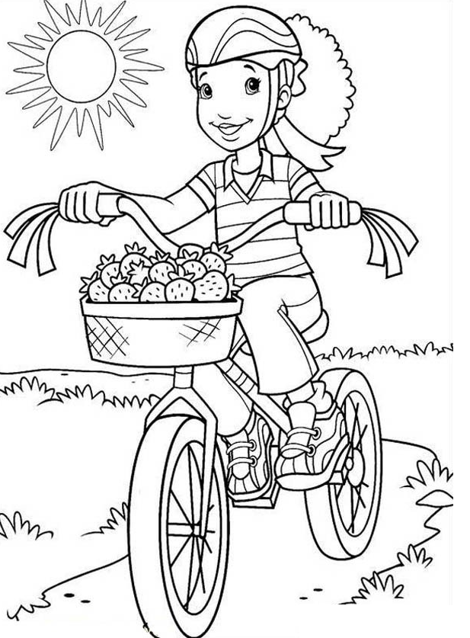

- Desempeños del 2 periodo. Debes copiarlos en el cuaderno:
- Identificar y describir artefactos que se utilizan hoy y que no se empleaban en épocas pasadas.
- Identificar la computadora como artefacto tecnológico para la información y la comunicación, y la utilizo en diferentes actividades.
- Participo en equipos de trabajo para desarrollar y probar proyectos que involucran algunos componentes tecnológicos.

Si copiaste todo en el cuaderno, Muy bien ha sido todo por hoy. Felicitaciones.

